K posouzení funkce čítačů si zapneme Stopwatch. To uděláme ve Window – Debugging – Stopwatch
Dole v okně přibude další záložka, na ni klikneme
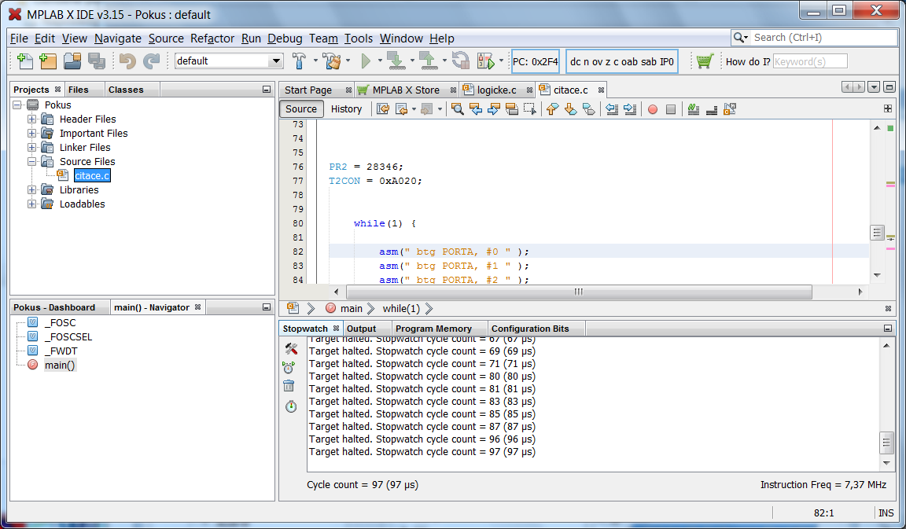

Musíme nastavit kmitočet oscilátortu ve
File>Project Properties, “Simulator” category, “Oscillator Options” options category.

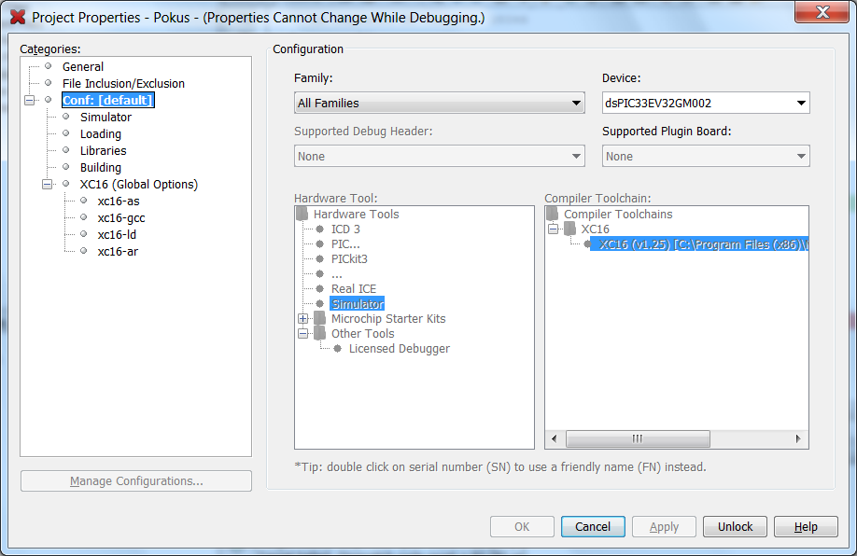

Prostě cvakneme na simulator, objeví se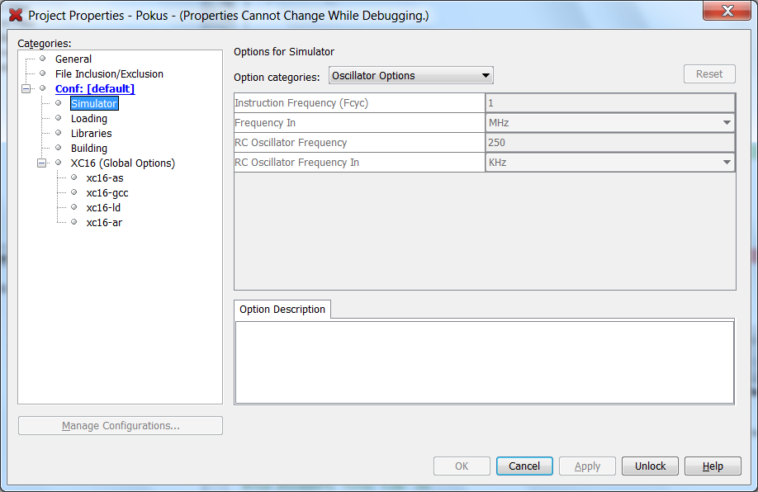

A tady prostě zadáme kmitočet instrukcí, u nás 7.37 / 2 MHz . Před zadáním dole uděláme „unlock“ a následně Apply .
Pak budou Stopwatch fungovat správně. Při zadávání nesmíme být v módu „debug“ , to znamená, že musíme projekt přeložit v Run – Build Project , a po zadání kmitočtu a uložení všech hodnot ho opět přeložíme jako Debug – Debug project

Přeložený file s instrukcemi najdeme po Run – Build Project ve file, jehož název najdeme pod
BUILD SUCCESSFUL (total time: 3s)
Loading code from C:/Users/kubalik/diskE/…………………….

